

# Kybernetičtí podvodníci přitvrzují, proto se Komerční banka znovu zapojila do kampaně nePINdej

**Praha, 5. září 2023**

**Kybernetických podvodů prudce přibývá a letošní rok bude rekordní. Z aktuálních dat Komerční banky, která prověřuje až půl milionu transakci denně, vyplývá, že už nyní došlo ke stejnému množství podvodů jako za celý loňský rok. Podle jejích expertů útočníci testují na vyspělém českém bankovním trhu nové metody a k podvodům už využívají i umělou inteligenci.**

Česká bankovní asociace ve spolupráci s Policií ČR spouští v těchto dnech další ročník kampaně na podporu kyberbezpečnosti s názvem nePINdej. Kyberbezpečnosti a ochraně peněz svých klientů se Komerční banka věnuje už dlouho, a proto se znovu k této preventivní akci připojila. Jen za loňský rok odhalila 606 případů podvodů, což je dvojnásobek oproti roku 2021 a dokonce pětinásobek ve srovnání s rokem 2018. Podařilo se jí tím zabránit převedení 104 milionů korun na účty podvodníků. Částka u největší podvodné transakce dosáhla 13 milionů korun, a to u podvodu známého jako Falešný ředitel. Spolu s počtem podvodů roste i objem transakcí – loni se podařilo zachytit 38 % celkové hodnoty pokusů o podvodné transakce vůči klientům Komerční banky.

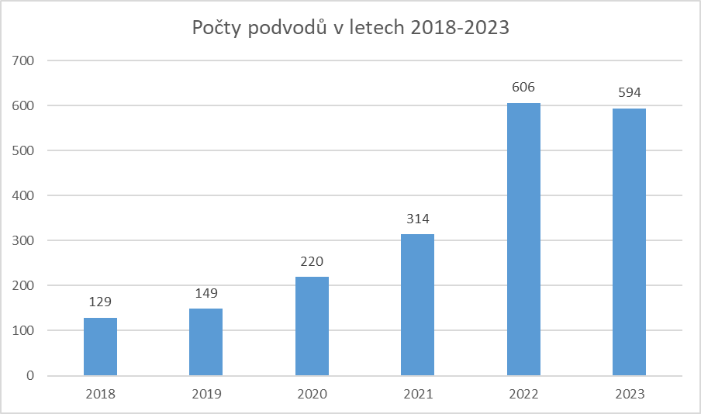Letos už došlo k takovému množství podvodů, jako za celý loňský rok. Podvodníci jsou prý nejvíce aktivní počátkem léta, kdy začínají dovolené, a pak kolem Vánoc, takže druhá velká vlna podvodů nás v tomto roce teprve čeká. Marek Macháček, expert na prevenci platebních podvodů v Komerční bance odhaduje, že letos vzroste počet podvodů oproti loňskému roku o 15-20 %.

*„Denně prověříme zhruba půl milionu transakcí. Pokud zachytíme platební příkaz, který má známky pokusu o podvod, klienta okamžitě kontaktujeme a varujeme,“* říká Macháček. Problémem podle něj je, že i když klienta pracovníci banky varují, v nemálo případech dál trvá na dokončení transakce a odeslání peněz.

**Falešný ředitel** – Přes podvodný e-mail či telefon se podvodník vydávající se za nadřízeného snaží přesvědčit podřízeného ve firmě k zaslání platby, nejčastěji do zahraničí.

*„Podvodníci se systematicky učí a jsou stále lepší. Řešil jsem případ, kdy útočník napsal e-mail s pomocí umělé inteligence, která okopírovala styl nadřízeného z dostupné korespondence na internetu. A i on nám pak říkal, že by podle použitých slovních obratů uvěřil, že to sám napsal,“* uvádí Macháček.

**Podvržená faktura** – Do firmy přijde podvodný e-mail s fakturou na zaplacení zboží či služby od dodavatele, který ale vůbec žádnou fakturu neposílal. Podezřelý e-mail má většinou adresu, která vypadá jako od obchodního partnera, ale podivné je, že v dokumentu je jiné číslo účtu bez předchozího ohlášení.  
  
**Romantický podvod** – Neoznačujte se na fotkách z dovolené s kamarádkami na sociálních sítích, radí Marek Macháček. Právě to je totiž nejlepší cesta k tomu, aby vás oslovil podvodník. *„A začal vyprávět příběh, jak se právě vrátil z války v Afghánistánu, je sám a opuštěný,“* říká expert. Místo vojáka teď prý hodně letí generál OSN.

**Vishing** – *„Aktuálním trendem je telefonát, kdy volající předstírá, že volá z Národního úřadu pro kybernetickou a informační bezpečnost nebo České národní banky s tím, že byl účet zákazníka zavirován či napaden a odcházejí platby. Následně po přepojení mezi několika podvodníky, kteří předstírají, že pracují v bance a u policie, doporučí podv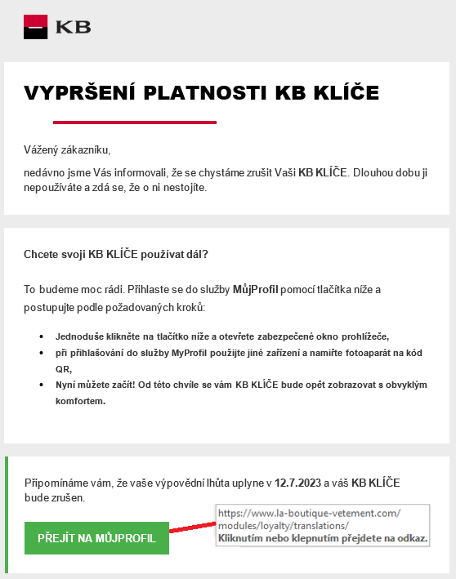odníci bezchybnou češtinou, že je potřeba převést peníze z osobního účtu klienta na falešný „bezpečný“ účet v jiné bance. Bohužel, spousta obětí opravdu poslechne a dobrovolně finance ze svého účtu přepošle podvodníkům na jejich účty, odkud jsou tyto finance okamžitě vybírány z bankomatu,“* popisuje Macháček.

**Phishing** – Před třemi lety šlo podle Macháčka o umírající podvodnou techniku. Teď se vrátila v plné síle. Podvodníci kopírují stránky banky, „jen“ odkaz, na který mají klienti kliknout, vede jinam. *„Používají podvodné e-maily, SMS zprávy, odkazy, či stránky které se tváří jako přihlašování do internetového bankovnictví, odkaz ale vede k nim,“* říká expert.

**Investiční podvody – spolu** s phishingem jde o nejčastější typy podvodů, které KB aktuálně řeší.

Klient většinou klikne na nějakou **reklamu** na sociální síti, nebo si sám najde nějakou pochybnou firmu, ze které se mu následně někdo **telefonicky** ozve. Klient s ním dlouho komunikuje, až ho podvodník přesvědčí, aby vložil své finance do nějaké investice.

Nejčastější jsou **kryptoměny**, **akcie skupiny ČEZ**, **ropa**, **„devizový účet“** s vysokým úrokem v zahraniční bance, nebo nějaký **blíže nespecifikovaný obchod**. Populární je také historka „máte někde uložené kryptoměny, už jste tím vydělal spoustu peněz s za poplatek si můžete svůj výnos vyzvednout“.

Podle Macháčka je právě Česko s počtem podvodů na předních místech. *„Je to proto, že jsme na špičce v oblasti bankovních technologií a podvodníci si to u nás zkoušejí. Co bude fungovat u nás, bude pak fungovat i jinde,“* dodává expert.

|  |  |  |
| --- | --- | --- |
| Šárka Nevoralová  [sarka_nevoralova@kb.cz](mailto:sarka_nevoralova@kb.cz)  734 236 325 | Michal Teubner  [michal_teubner@kb.cz](mailto:michal_teubner@kb.cz)  606 653 219 | Tomáš Zavoral [tomas_zavoral@kb.cz](mailto:tomas_zavoral@kb.cz)  731 493 296 |